I RAGAZZI DEL GRUPPO ARCOBALENO
PRESENTANO LO SPETTACOLO TEATRALE:
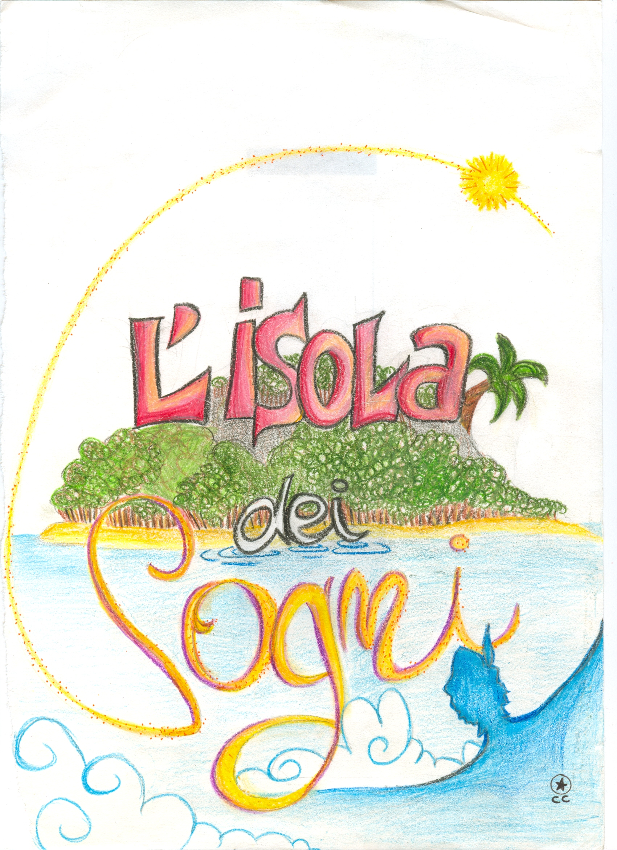

Tratto da “Peter Pan” – J. M. Barrie

Regia, adattamento del testo, coreografia e musiche:
Antonella Giordanengo e Samantha Meloni -Associazione “Il Germoglio” – Torino

al Teatro S. Lorenzo - Via Ospedale 8 - Giaveno

Venerdì 13 giugno 2008 – ore 21.00

La rappresentazione è parte del progetto “Siamo tutti un po’ matti o siamo tutti un po’ sani?”, finanziato dalla Regione Piemonte – Progetto Promozione alla Salute 2005-2006

Ingresso libero.

